fischerwerke PowerFast FPF-PT ZPF

fischerwerke

Eigenschaften

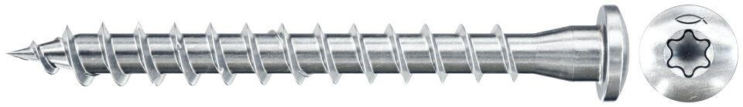

Kopf-Formschluss

Innen-Sechsrund (Torx)

Oberfläche

brüniert, galvanisch verzinkt, vermessingt, vernickelt

Werkstoff

Stahl

Länge (mm)

40,00 - 50,00

Schraubkopf

Halbrundkopf, Linsenkopf, Senkkopf

Durchmesser (mm)

5,00